

Bibliothèque de signaux pour plans de signalisation des chantiers

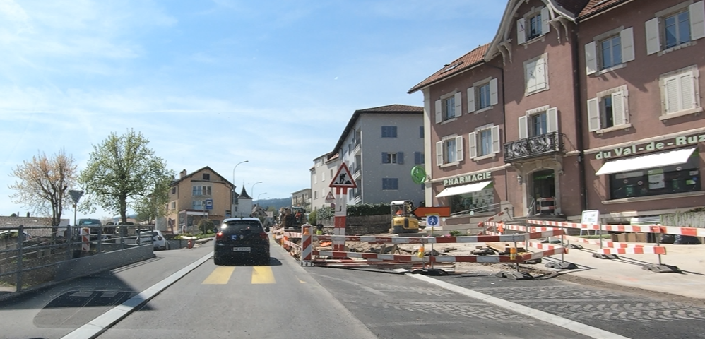

  OSR 1.14 |   OSR 1.26 | 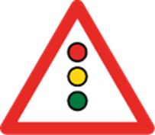  OSR 1.27 |  |   OSR 1.30
  OSR 2.01 |   OSR 2.02 |   OSR 2.07 |  |   OSR 2.13 | 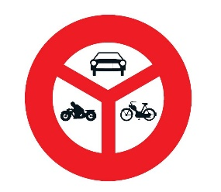OSR 2.14
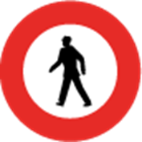  OSR 2.15 | 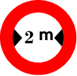  OSR 2.18 | 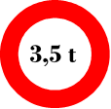  OSR 2.19 |  | 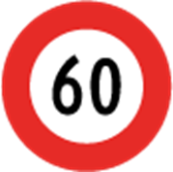  OSR 2.30 | OSR 2.34
  OSR 2.35 |   OSR 2.42 |   OSR 2.43 |  |   OSR 2.53 | OSR 2.58
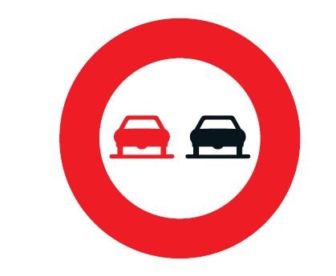  OSR 2.44 | 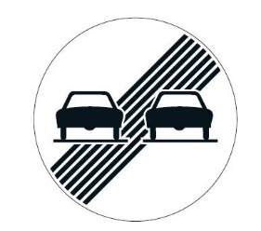  OSR 2.55
  OSR 2.60 |   OSR 2.61 |   OSR 2.63 |  |   OSR 2.63.1
  OSR 3.03 |   OSR 3.04 |   OSR 3.09 |  |   OSR 3.10
  OSR 4.08 | 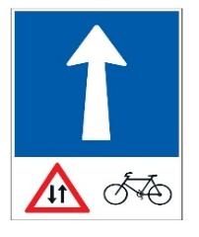  OSR 4.08.1 |  |   OSR 4.09 | 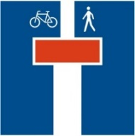  OSR 4.09.1
texte libre  OSR 4.34 | OSR 4.34.1
  OSR 4.34 piétons |   OSR 4.34 piétons
  texte  OSR 4.34 piétons |   texte  OSR 4.34 piétons
  OSR 4.77.1 | 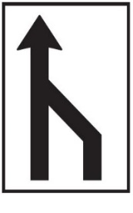  OSR 4.77.16 |  | 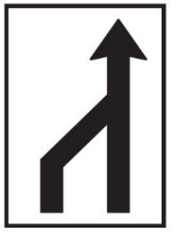  OSR 4.77.17 | 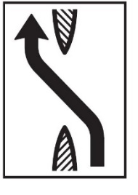  OSR 4.77.26

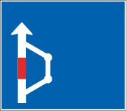 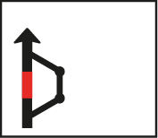SR 4.53* OSR 4.53 variante*
texte libre
texte libre
texte libre
texte libre
texte libre
texte libre

Plaques complémentaires

xxx m
xxx mètres
OSR 5.01 * OSR 5.03 * OSR 5.07
route barrée
xxx mètres

trottoir fermé
xxx mètres
Chantier
excepté
Riverains
autorisés
Chantier + Riverains
autorisés

* * * * *
Les signaux avec des * peuvent être modifiés. Une fois la modification faite, il faut faire une capture d’écran du signal pour le placer sur le plan. Sinon, la taille du texte ne va pas être modifiée.

Barrière

Signalisation avancée et au droit du chantier




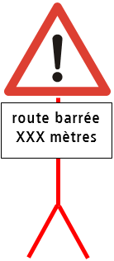
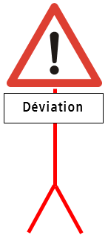

Lampes Cônes Balises de guidage
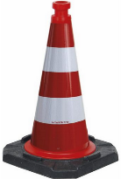
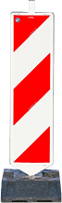
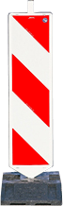





Palettes à face alternantes Feux de signalisation



Excepté chantier

